Защитим будущее,
извлекая уроки из прошлого

УРОКИ, ИЗВЛЕЧЕННЫЕ ИЗ АВАРИИ
 | 20.01.2017 | Мероприятия по локализации и устранению причин аварии:  3.1. Провести экспертизу промышленной безопасности технических устройств, сооружений установки висбрекинга, подвергшихся воздействию поражающим факторам пожара.  3.2. Восстановить технические устройства, металлоконструкции, коммуникации, поврежденные в результате аварии.  3.3.Обстоятельства и причины аварии довести до сведения персонала филиалов компании.  3.4. Организовать систему входного контроля оборудования, материалов, полуфабрикатов.  3.5. Пересмотреть внутренние документы организации, касающиеся ремонта оборудования, изготовленного из легированных сталей.  Извлеченные уроки:  Недопустимы отсутствие надлежащего надзора за техническим состоянием оборудования и трубопроводов и контроля за организацией и качественным проведением ремонтных работ.  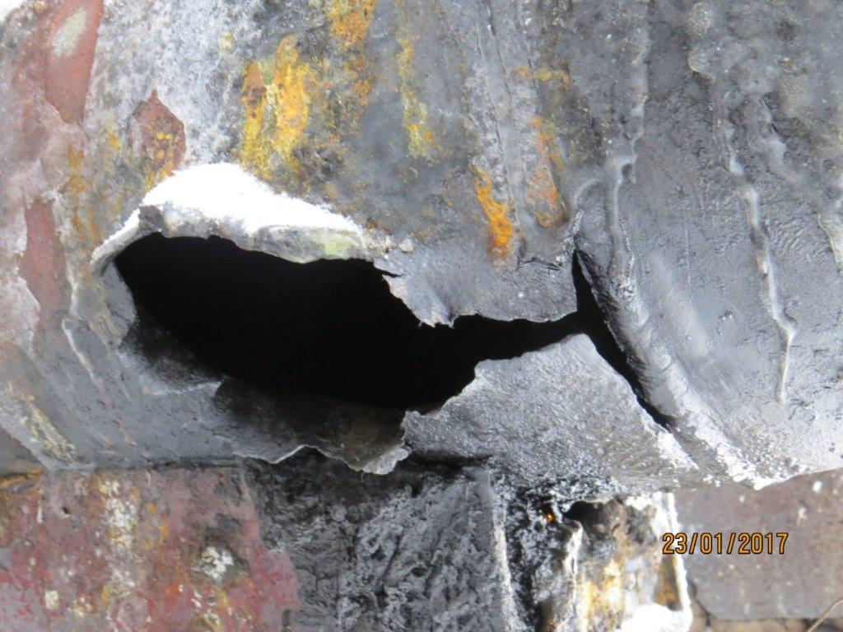  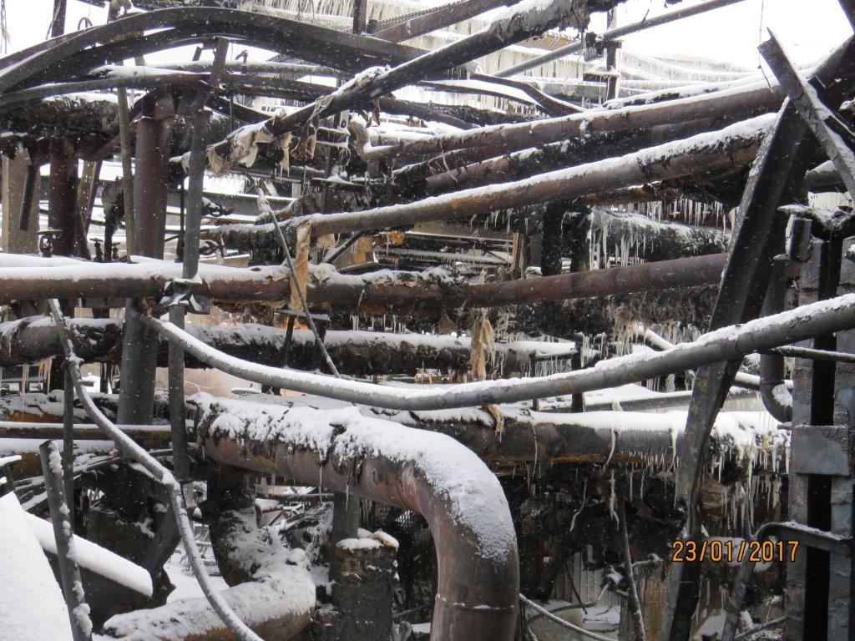
Наименование организации: | филиал ПАО АНК «Башнефть» «Башнефть-Уфанефтехим»
Ведомственная принадлежность: | ПАО АНК «Башнефть»
Место аварии: | установка висбрекинга топливного производства
Вид аварии: | пожар
Краткое описание аварии:
На установке висбрекинга, находившейся на нормальном технологическом режиме, произошло разрушение прямолинейного участка трубопровода от колонны к насосу с выбросом гудрона и последующим возгоранием.

Последствия аварии:
(в т.ч. наличие пострадавших, ущерб)
1. Повреждены и деформированы площадки обслуживания, элементы металлоконструкций, кабельные линии, теплоизоляция трубопроводов, крановые пути и подъемные сооружения в насосных.
2. Пострадавших нет.
3. Экономический ущерб 220 млн рублей.

Причины аварии:
1. Технические причины аварии:
разрушение участка трубопровода вследствие утонения его стенки в результате коррозионного износа и несоответствия материального исполнения трубопровода проекту.

2. Организационные причины:
2.1. отсутствие надлежащего технического надзора за техническим состоянием, безопасной эксплуатацией и ремонтом трубопровода;
2.2 неудовлетворительная организация проведения ремонтных работ; отсутствие входного контроля качества материального исполнения трубопровода.
2.3. Отсутствие надлежащего производственного контроля за соблюдением требований промышленной безопасности со стороны должностных лиц, ответственных за безопасную эксплуатацию и техническое состояние трубопровода.

